Code walkthrough của SpikeinFree

- Chỉ những sample có library size > 10^6 mới được tính
- Dựa trên genome size, GenerateBins function sẽ phân ra các bin, default=1000, có cho phép overlap, sau đó, CountRawReads function dựa vào dữ liệu trên bam file, tính toán số read count cho mỗi bin, cho mỗi sample --> tạo thành 1 ma trận mà mỗi hàng là 1 genomic range theo bin size, các cột là các sample (bam files)
- Điều đáng chú ý là nếu thay đổi single-end trong function read count thành
singleEnd = FALSE, ignore.strand = TRUE hay FALSE, --> kết quả libSizeFlag thành False, False với sample 1 và sample 2
singleEnd = TRUE --> kết quả libSizeFlag thành TRUE, TRUE với sample 1 và sample 2
Chú ý wc của samtools view (ko có header) với sample 1: 4,006,616, sample 2: 13,421,875

nrow(datOut) # 3095689 voi singleEND = FALSE
colSums(datOut[,-1]) # 0 0 →
sample1.bam sample2.bam sample3.bam
3553226 12241686 6224879
sample4.bam sample5.bam sample6.bam
0 0 0

nrow(datOut) # 3095689 voi singleEND = TRUE
colSums(datOut[,-1]) # →
sample1.bam sample2.bam sample3.bam
3553226 12241686 6224879
sample4.bam sample5.bam sample6.bam
6052313 9400137 5310235

Chú ý 3095689 là số genomic range, số này thay đổi tùy thuộc vào genome size

- Thử edit code của ChIPseqSpikeInFree để chạy với Paired end

- library(“ChIPseqSpikeInFree”)
- getAnywhere("ChIPseqSpikeInFree") --> cũng ko cần thiết
- trace("ChIPseqSpikeInFree", edit=TRUE) --> i: insert, a: append. :wq: save and exit
- Save file, chạy lại command, ko cần rebuild gì cả
Thì bị lỗi:
*WARNING* Some samples were removed due to library size(< 10^6) or no read count [ n= 10 ]:
bin MOLT4_ChIP-seq_input1.bam MOLT4_pol2_DMSO_ChIP-seq.bam MOLT4_pol2_NVP2_ChIP-seq.bam MOLT4_pol2_SNS_ChIP-seq.bam MOLT4_pol2_THAL_ChIP-seq.bam MOLT4_ChIP-seq_input2.bam MOLT4_SPT5_DMSO_ChIP-seq.bam MOLT4_SPT5_NVP2_ChIP-seq.bam MOLT4_SPT5_SNS_ChIP-seq.bam MOLT4_SPT5_THAL_ChIP-seq.bam

Lỗi này là expected vì chạy thử thấy count ra read count đều là 0, nên ko lớn hơn 10^6

Kiểm tra lại file output cuối cùng của pipeline, trước khi được đưa vào ChIPSpikeInFree hoặc các tool nhw bwtool
Với Pol2_1
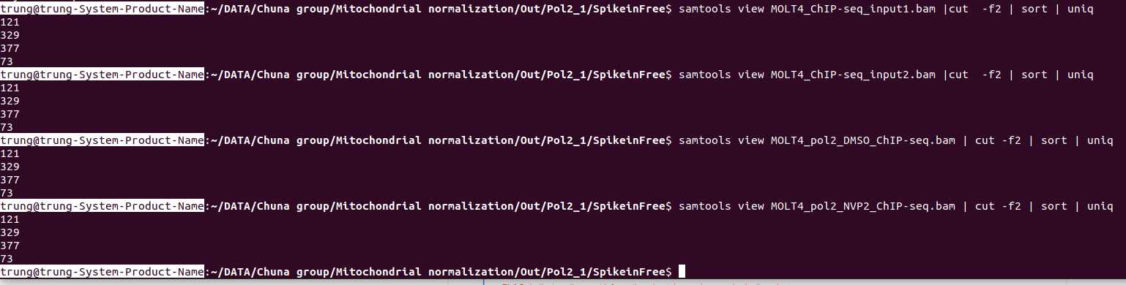
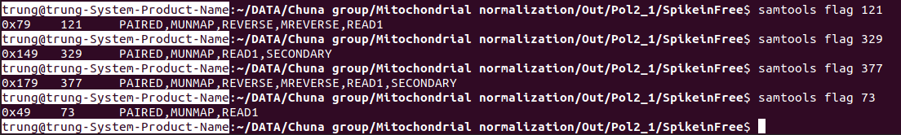
Cả 4 flag đại diện này đều có chứa chữ READ1
Dùng lệnh egrep thì có thể check một lúc nhiều patterns: egrep '\s141|\s329|\s377|\s77'
Nhưng check trên sam file với khoảng 10k dòng thì thấy các cặp flag hay đi với nhau: 73-133 (read1, read2), 121-181 (đều là read1), 77-141 (read1, read2), 329 (read1, secondary) đi một mình, 377 (read1, secondary) đi một mình và cho nhiều kết quả hơn chỉ check trên file cuối cùng là sorted.human.bam

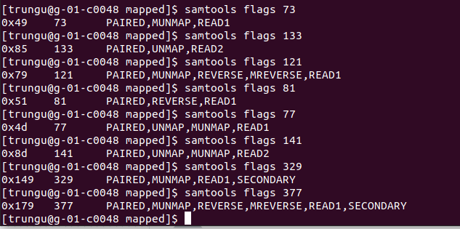

Thực hiện 1 thorough check trên Pol2_1, với 1 sample, từ p0-sam cho đến sorted.human.bam
- Với p0_sam, trên 1 triệu dòng, các cặp thường thấy là 121-181, 133-73, 141-77, 329, 377 đi một mình (giống ở trên)
121, 73, 329, 377: one of the reads is unmapped
329, 377: not primary alignment
- Với p1_sam cũng trên 1 triệu dòng thì chỉ còn lại 4 flag là 121, 329, 377, 73, tất cả đều là read1
Flag của các reads đã bị loại sau lệnh Remove >= 3 mismatched reads:
141 (second in pair): both reads are unmapped --> optional tag chỉ có AS:i:0 XS:i:0 và chromosome name chỉ có *, ko hiện sequence và quality (count 723047)
181 (second in pair-tương ứng với 121): One of the reads is unmapped --> optional tag chỉ có AS:i:0 XS:i:0 (count:34037923)
133 (second in pair-tương ứng với 73): One of the reads is unmapped --> optional tag chỉ có AS:i:0 XS:i:0 (count: 34087404)
Command: samtools view p0_MOLT4_SPT5_DMSO_ChIP-seq.sam | head -n20000 | grep -P '\t77\t'
77 (first in pair, tương ứng với 141): both reads are unmapped --> optional tag chỉ có AS:i:0 XS:i:0 và chromosome name chỉ có * (count 996622)
Mục tiêu là từ p0_sam sang p1_sam là remove > mismatched read nhưng kết quả cho thấy là những read unmap bị loại hết sau lần này --> cần xem lại lệnh

- Với p1_bam cũng trên 1 triệu dòng thì chỉ còn lại 4 flag là 121, 329, 377, 73, tất cả đều là read1

Với Pol2_3
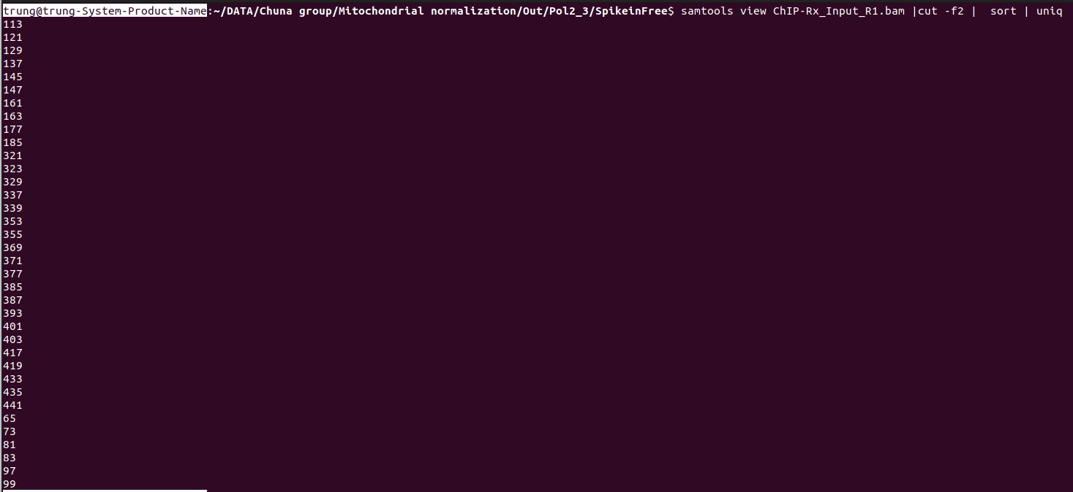
Kiểm tra một vài flag thì thấy có cả read1 và read2
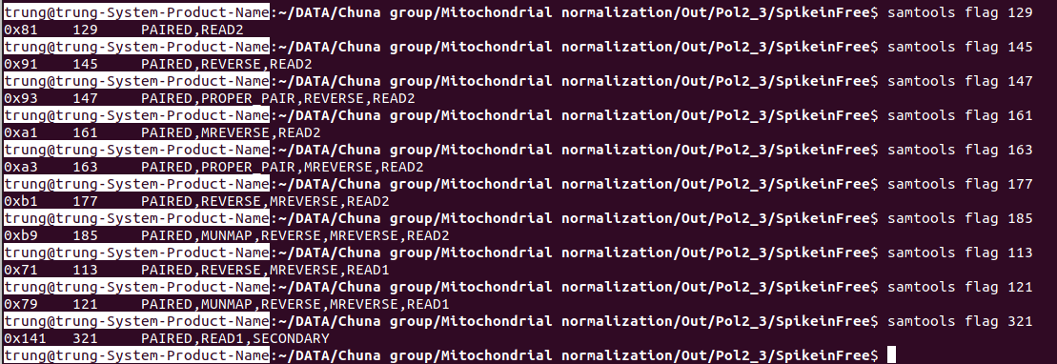

Xét các cặp flag phổ biến nhất cho mỗi cặp read thì sẽ có là: 163 với 83, 147 với 99,
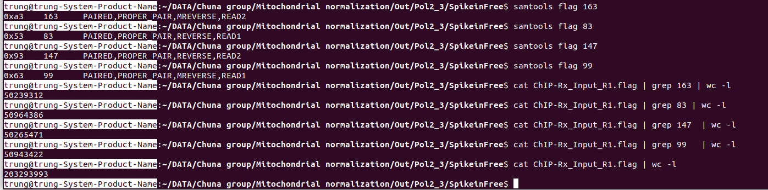
Như vậy không phải lúc nào READ1 cũng đi với REVERSE mà còn có thể đi với MREVERSE

MREVERSE: mate reverse strand
READ2: second in pair
READ1: first in pair
REVERSE: read reverse strand

Kết quả cũng tương tự với 2 file khác trong cùng dataset Pol2_3: cũng 4 flag trên là phổ biến nhất
Check ngược lại từ pipeline thì thấy sau câu lệnh bwa mem tạo ra sam file thì flag đã như vậy rồi nghĩa là có cả read1 và read2 và phổ biến nhất vẫn là flag 83 đi với 163, 99 đi với 147
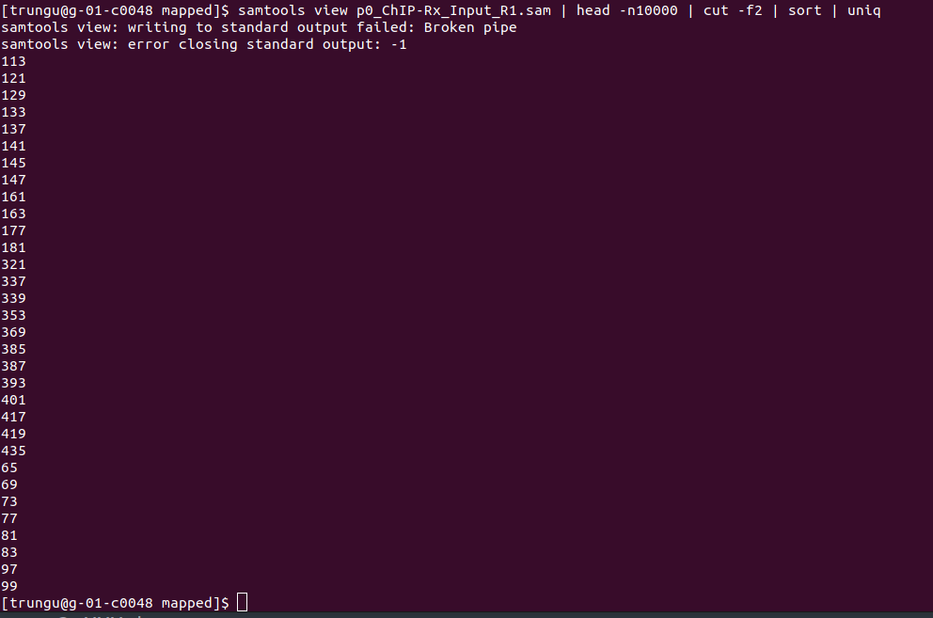

TT-seq3
Kiểm tra với 1 dataset khác là TT-seq3 thì toàn là read1
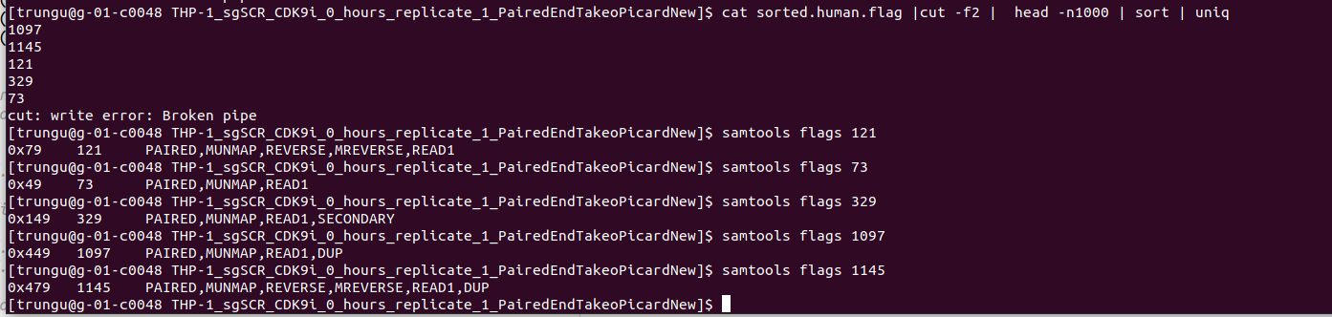

Bảng tóm lượt những read bị loại sau khi dùng lệnh bỏ read với mismatched lớn hơn hoặc bằng 3

Dataset | Flag number | Flag Details
Pol2_1 | 141 | (second in pair): both reads are unmapped --> optional tag chỉ có AS:i:0 XS:i:0 và chromosome name chỉ có *, ko hiện sequence và quality (count 723047)
Command: samtools view p0_MOLT4_SPT5_DMSO_ChIP-seq.sam | head -n20000 | grep -P '\t77\t' | 181 | (second in pair-tương ứng với 121): One of the reads is unmapped --> optional tag chỉ có AS:i:0 XS:i:0 (count:34037923)
 | 133 | (second in pair-tương ứng với 73): One of the reads is unmapped --> optional tag chỉ có AS:i:0 XS:i:0 (count: 34087404)
 | 77 | (first in pair, tương ứng với 141): both reads are unmapped --> optional tag chỉ có AS:i:0 XS:i:0 và chromosome name chỉ có * (count 996622)
Pol2_3 | 117 | Read unmapped, second in pair, pair with 185 -->AS:i:0 XS:i:0
 | 133 | Giống Pol2_1
 | 137 | Mate unmapped, second in pair , pair with 69
 | 141 | Giống Pol2_1
 | 181 | Giống Pol2_1
 | 321 | First in pair, not primary align, pair with 385
 | 353 | First in pair, not primary align, pair with 401
 | 385 | Second in pair, not primary align, pair with 321
 | 69 | Read unmapped, first in pair , pair with 137
 | 77 | Giống Pol2_1

- ParseReadCounts function

- Practice regular expression từ Ryanstutorials.net
https://ryanstutorials.net/regular-expressions-tutorial/

+Một số chú ý ban đầu khi sử dụng regular expression:
-Break it down in smaller pieces
-Speak it aloud to use many parts of your brain
-Build it
-Design good test: including some edge cases
+RE basic
-Dot: any character, 2 dots: two any character
-[]: range, ví dụ: [eo], [ia]…
-Hyphen: shortcut for characters in a row, ví dụ [1-49], [1-5a-fx]. Cần chú ý character table, co phải kiểu abcdefABCDEF hay là aAbBcCdDeEfF.
-Negating: sử dụng caret ^ ở phía trước 1 range. Ví dụ: t[^eo]d sẽ match với tid, ko match với Ted, tedious
-Multipliers: áp dụng cho pattern đứng ngay trước nó
*: items xuất hiện 0 hoặc nhiều lần
+: items xuất hiện 1 hoặc nhiều lần
?: items xuất hiện 0 hoặc 1 lần. Chú ý: ? còn là lazy matching
{5}: items xuất hiện 5 lần
{3,7}: items xuất hiện giữa 3 với 7 lần
{2,}: items xuất hiện từ 2 lần trở lên
Ví dụ: l.*?k --> Are you looking at the lock or the silk?
-Escaping metacharacters: sử dụng backslash \ phía trước metacharacter
Ví dụ: this\. → Surely this regular expression should match this.

+RE intermediate
-Shorthand character classes:
- \s: white space, ví dụ như tab, space, line break
- \S: non white space
- \d: số, nó chính là [0-9]
- \D: ko phải số
- \w: word character, nó chính là [A-Za-z0-9_]
- \W: ngược lại với \w
Ví dụ: \$\d{4} match với bất kì giá tiền $ nào có 4 chữ số, chú ý $ là 1 metacharacter
-Non printable character
\t: tab, \r: carriage return (đưa con trỏ cuối dòng trên xuống đầu dòng dưới), \n: đẩy xuống 1 hàng
New line:
+Trong Win: \r\n
+Trong Mac: \r
+Trong Linux: \n (giống của RE)

-Anchor character:
^: caret: beginning of the line
$: dollar: end of the line

-Word boundaries: là điểm bắt đầu hoặc kết thúc của 1 từ
\<: beginning
\>: end
\b: begining hoặc end

+ Advanced RE
-Grouping: là 1 nhóm character được đặt trong cặp dấu ()
Cả group có thể được xem như là 1 character, có thể có multiplier theo sau
Ví dụ: John (Reginald )?Smith để search người có tên John, họ Smith, có hoặc ko có tên đệm là Reginald
Ví dụ: \b(\d{1,3}\.){3}\d{1,3}\b để tìm địa chỉ IP

-Back reference
+Những thứ được đặt trong cặp dấu bracket () thì là Variable
+Để truy xuất đến biến, ta dùng \, ví dụ \1 là biến thứ nhất …
+Ví dụ:
-Alternation
+Sử dụng |
+Ví dụ: dog|cat|bird
+(John|Harold) Smith → match John Smith hoặc Harold Smith thôi
-Look ahead and look behind
+Negative look ahead: (?|x): thay thế cụm từ không cần match vào chỗ x
Ví dụ: tìm số lớn hơn 4000 nhưng nhỏ hơn 5000: \b4(?!000)\d\d\d\b
+Positive look ahead: (?=x): thay thế cụm từ cần match vào chỗ x
+Negative look behind: (?<!x)
+Positive look behind: (?<=)

